**Лабораторна робота № 11**

**ВИЗНАЧЕННЯ ТЯГОВИХ ХАРАКТЕРИСТИК**

**АВТОМОБІЛЯ НА СТЕНДІ З БІГОВИМИ**

**БАРАБАНАМИ**

**Мета роботи**

Вивчити будову і характеристики автомобільного двигуна Skoda Octavia і одержати практичні навички по визначенню тягових властивостей автомобіля на стенді з біговими барабанами за допомогою системи збору даних.

**Устаткування та прилади**

1. Автомобіль Skoda Octavia.
2. Стенд із біговими барабанами.
3. Система збору даних (СЗД).

**Коротка характеристика силового агрегату**

На передньоприводному автомобілі Skoda Octavia Elegance установлений силовий агрегат AGU 1,8 20V Turbo, що складається із двигуна, зчеплення, коробки передач із головною передачею й диференціалом. Диференціал – симетричний, конічний із двома сателітами.

***Передаточні числа КП***: 1 передача – 3,78; 2 – 2,18; 3 – 1,43; 4 – 1,03; 5 – 0,84; З.Х. – 3,44; Головна передача – 3,7. Колеса – 205/55 R16.

Двигун моделі AGU 1,8 20V Turbo – чотиритактний чотирициліндровий рядний двигун рідинного охолодження із примусовим запалюванням, з газотурбінним наддуванням, зовнішнім сумішоутворенням, 5 клапанів на циліндр. Система керування мікропроцесорна Bosch Motronic **ME 7.5. 1.** Вона забезпечує комплексне керування паливоподачею шляхом фазованого розподіленого упорскування бензину у впускний колектор, газотурбінним наддуванням, високоенергетичною системою запалювання з індивідуальними котушками для кожного циліндра і системою зниження токсичності із трикомпонентним нейтралізатором та двома  –зондами.

Паливний насос заглибного типу, вихровий з електроприводом. Форсунки – електромагнітні клапанні. Спосіб включення їх у роботу – фазований, що означає вмикання кожної з них один раз за два оберти колінчатого вала по черзі через 180 градусів повороту колінчатого вала відповідно до порядку роботи циліндрів, тобто один раз за повний робочий цикл двигуна. На одному з розподільних валів установлений диск із виступами й западинами, що модулює магнітне поле датчика Холу, розташованого поруч. Сигнал, одержуваний на виході цього датчика, використовується контролером для ідентифікації номера циліндра.

Особливістю системи Bosch MotronicME 7.5. 1 є те, що в ній застосована так звана електронна педаль, що дозволяє керувати двигуном залежно від потреби автомобіля в крутному моменті. Керуючи наддуванням і положенням дросельної заслінки, система забезпечує постійний максимальний крутний момент – 210 Н.м у діапазоні частот обертання 1750…4600мін –1 при роботі двигуна по зовнішній швидкісній характеристиці (рис.11.1).

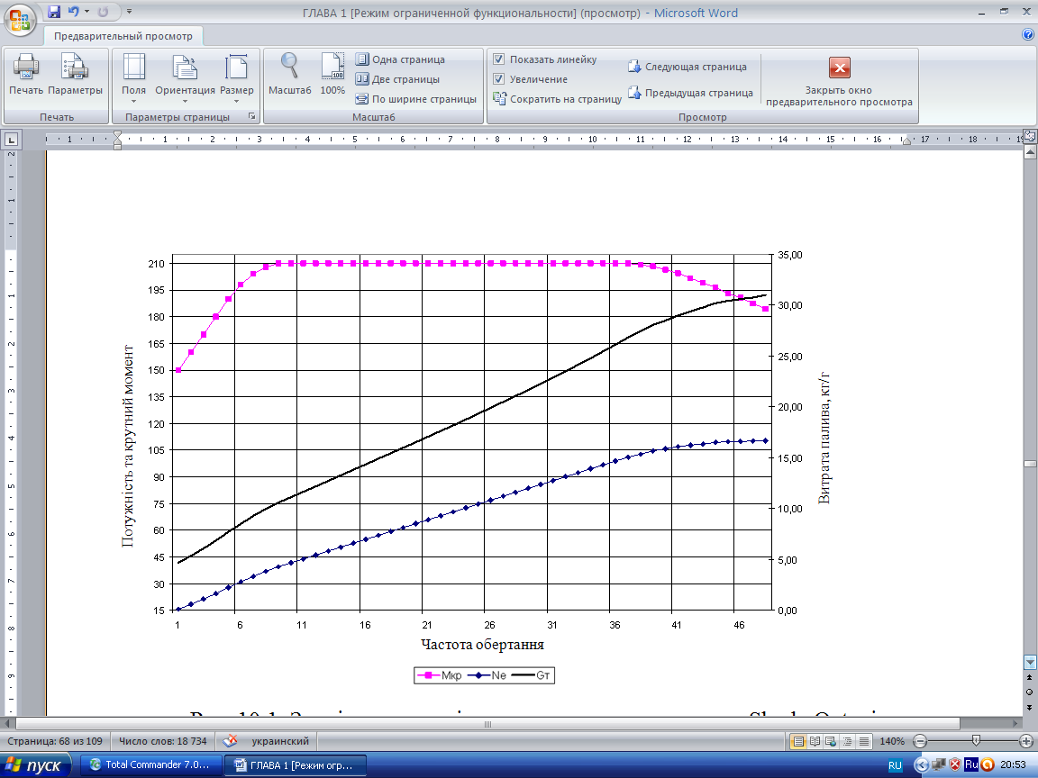

Рис.11.1. Зовнішня швидкісна характеристика двигуна Skoda Octavia

***Технічна характеристика двигуна***

Діаметр циліндра – 81.10  –3 м; хід поршня – 86,4.10  –3 м;

Робочий об’єм циліндрів – 1,8.10  –3 м 3; ступінь стиску – 9,5.

Потужність номінальна (нетто) – 110 кВт, при частоті обертання 5600…5700мін –1.

Частота обертання колінчатого вала:

мінімальна – 800…940мін –1;

номінальна – 5600…5700мін –1; максимальна – 5800 хв –1.

Порядок роботи циліндрів 1 –3 –4 –2.

Паливо – бензин А – 95. Щільність палива – 0,760 г/см 3.

**Система збору даних**

Система збору даних складається з персонального комп’ютера із установленим у його слоту модулем уведення аналогових сигналів L783. Програмне забезпечення містить програму PowerGraf Professional, що має драйвер керування модулем L 783. Таким чином, програма PowerGraf забезпечує керування модулем уведення сигналів L783 і структурований збір даних.

Для захисту входів модуля L783 від перевантажень передбачено погоджувальний пристрій, який представляє собою електронний блок, у якому розміщені підсилювачі та дільники напруги, що дозволяють привести сигнали датчиків і виконавчих пристроїв до рівня, безпечного для роботи АЦП.

Персональний комп’ютер, модуль L783, програма PowerGraf і погоджувальний пристрій утворюють систему збору даних (СЗД), що розташована в системній стійці.

Автомобіль Škoda Octavia, що має мікропроцесорну систему керування двигуном Bosch Motronic ME 7.5. 1 зі штатними датчиками й виконавчими пристроями, установлений на стенді з біговими барабанами, оснащеному датчиками швидкості обертання барабанів і крутного моменту.

Датчики та виконавчі пристрої двигуна і стенда підключені до рознімання, розташованого у підкапотному просторі автомобіля. Його за допомогою додаткового кабелю перед початком роботи необхідно з’єднати із погоджувальним пристроєм СЗД.

**Схема підключення устаткування**

Сам же погоджувальний пристрій за допомогою системного кабелю постійно підключено до АЦП модуля L783 у відповідності зі схемою, зображеної на рис.11.2.

Під час роботи двигуна і стенда сигнали датчиків і виконавчих пристроїв по системному кабелю надходять на входи АЦП. Драйвер керування модулем L783 при запуску програми завантажується в її тіло й далі модуль L783 функціонує під керуванням PowerGraph.

Для кожного сигналу в модулі виділяється окремий вхід (фізична адреса) і перетворена їм інформація зберігається в ОЗП комп’ютера в цифровій формі. На екран дисплея вона виводиться в графічному виді .

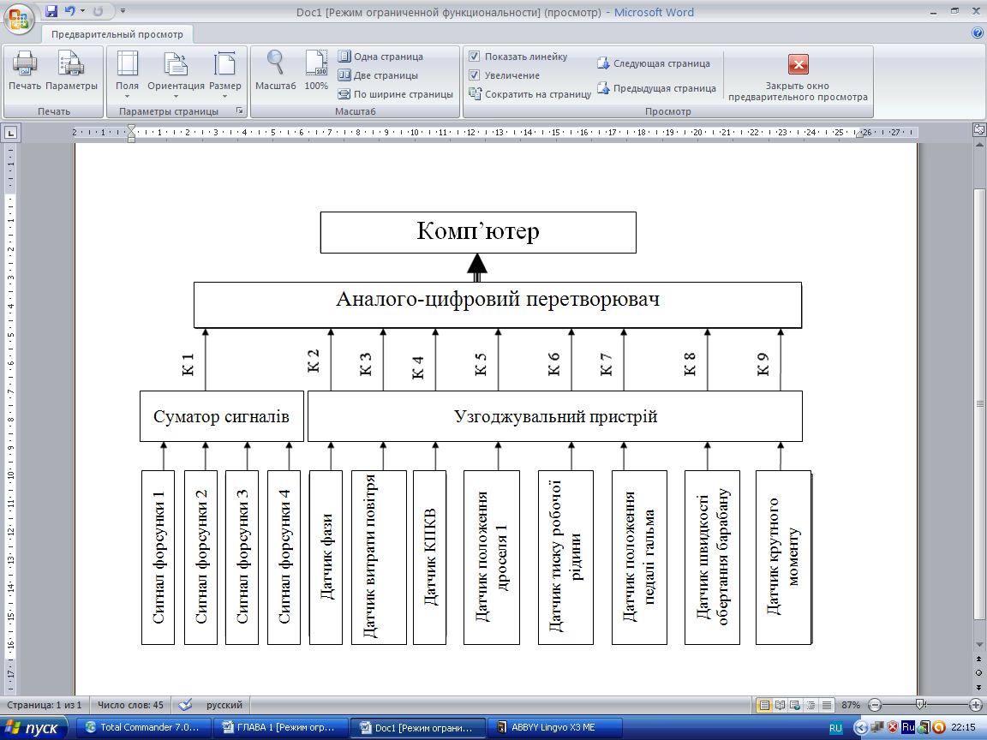

Рис.11.2. Схема підключення датчиків та виконавчих пристроїв

двигуна і стенда до системи збору даних

**Порядок виконання роботи**

Підготувати до роботи систему збору даних.

Вихідний стан системи збору даних:

* вимикач живлення на погоджувальному пристрої у положенні «виключене»;
* рознімання інформаційного кабелю між автомобілем і погоджувальним пристроєм відключений.

Перевірити наявність заземлення, увімкнути живлення на системному блоці комп’ютера, запустити програму PowerGraf, вибрати кількість каналів для реєстрації – 7, встановити частоту дискретизації 10 кГц у вікні *«Частота».* Присвоїти імена каналам відповідно таблиці 11.1.

Увімкнути живлення на блоці погоджувального пристрою.

Для визначення експлуатаційних показників автомобіля кожному студентові призначається режим випробувань (номер включеної передачі й швидкість руху) автомобіля, що реалізує водій кафедри. Після встановлення водієм відповідного режиму руху здійснити запис, натиснувши на кнопку «*Старт*» у меню програми PowerGraf. Через 1 с повторно натиснути на ту ж кнопку.

*Таблиця 11.1*

**Вихідні дані для настроювання каналів**

|  |  |  |  |  |
| --- | --- | --- | --- | --- |
| № каналу | Джерело сигналу | Ім’я каналу | Одиниця виміру | Масштабний множник |
| 1 | Форсунки | Форсунки | В | 17 |
| 2 | Датчик фази | ДФ | В | 5 |
| 3 | Датчик масової витрати повітря | ДМВП | кг/год | * |
| 4 | Датчик кутового положення колінчастого вала | КПКВ | В | 2 |
| 5 | Датчик положення педалі газу | ПГ | В | 2 |
| 6 | Датчик швидкості обертання барабанів | Швидкість  автомоб. | м/с | 6,23 |
| 7 | Датчик крутного моменту | М кр | Н. м | km |

Зберегти в індивідуальний файл фрагмент процесу випробування. В ім’я файлу входить прізвище студента, а також інформація про режим випробування (включену передачу й швидкість руху автомобіля).

**Алгоритм обробки результатів стендових випробувань**

З індивідуального файлу, записаного в процесі випробування, визначити наступні параметри:

* номер включеної передачі й швидкість руху автомобіля по спідометру (ця інформація повинна бути в імені файлу);
* тривалість керуючого імпульсу  на форсунці (мс) – із графіка «Напруга на форсунках» – канал 1;
* період обертання розподільного вала  (мс) – із графіка «датчик фази» – канал 2;
* виміряти напругу  за графіком «масова витрата повітря», канал 3;
* виміряти напругу датчика положення дросельної заслінки , – за графіком канал 5;
* виміряти напругу  за графіком «швидкість обертання барабанів», канал 6;
* виміряти за графіком «крутний момент на барабанах», канал 7;

За результатами вимірювань обчислити:

* швидкість автомобіля, км/г

; (10.1)

* крутний момент на барабанах

; (10.2)

* частоту обертання колінчатого вала по формулі

; (10.3)

* + - об’ємну годинну витрату палива по формулі, л/г

; (10.4)

* масову годинну витрату палива по формулі, кг/ч

; (10.5)

* масову годинну витрату повітря можна визначити, скориставшись формулою Кінга для термоанемометричного витратоміра

,

з якої знаходимо витрату повітря, підставивши =0,244

, (10.6)

* коефіцієнт надлишку повітря

; (10.7)

* крутний момент на валу двигуна

, (10.8)

де  =44000 кДж/кг – нижча теплота згоряння бензину;

=0,25...0…0,32 – ефективний ККД двигуна залежно від навантаження й частоти обертання вала;

* питому шляхову витрату палива, л/100 км

. (10.9)

Проаналізувати результати.

**Контрольні запитання**

1. Перелічіть основні компоненти системи розподіленого упорскування бензину.
2. Як визначити частоту обертання колінчатого вала?
3. Як визначити об’ємну годинну витрату палива?
4. Як визначити масову годинну витрату палива?
5. Як визначити коефіцієнт надлишку повітря?
6. Як визначити крутний момент на валу двигуна?
7. Як визначити питому шляхову витрату палива?

**Література [7, 25]**